Задачи – Бази данни, Вариант 3

Нека е дадена следната схема на база данни на авиокомпания:

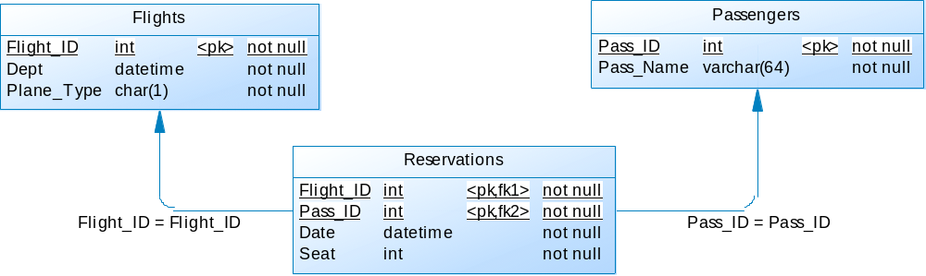

Таблица Passengers – съдържа информация за пътниците на авиокомпанията, където: Pass_ID – идентификатор; Pass_Name – име на пътник.
Таблица Flights – съдържа информация за полетите, където: Flight_ID – идентификатор; Dept – дата и час на полета; Plane_Type – вид на самолета.
Таблица Reservations – съдържа информация за резервациите, където: Flight_ID – идентификатор на самолет; Pass_ID – идентификатор на пътник; Date – дата и час на резервацията; Seat – резервирано място в самолета.
Пояснения: <pk> - полето е първичен ключ или част от съставен първичен ключ; <fk> - външен ключ. Стрелките сочат от таблицата с външния ключ към таблицата с първичния ключ.
- Да се напишат SQL командите за:
- Създаване на таблиците от схемата (4) по следния начин: при изтриване на полет от таблица FLIGHTS, автоматично да се изтриват всички данни за неговите резервации от таблица RESERVATIONS (2);
- Да се добави нова колона в таблицата на пътниците за националност от тип низ с максимална дължина 32 символа (2);
- Добавяне по един запис с произволни данни във всяка таблица (6);
- Да се промени номера на резервираното място на пътника с идентификатор 6447 за полет с идентификатор 1876 . Новата стойност е 21. (3);
- Изтриване на всички резервации, направени след 10.11.2010 (3).
- Използвайки примерната база данни PCTrade, да се напишат следните SQL заявки, връщащи като резултатен набор:
- наименованията на длъжностите с минимална заплата над 15000, както и съответната минимална заплата. Резултатът да е сортиран възходящо по минимална заплата и низходящо по наименование (5);
- имената и фамилиите на служителите и наименованията на техните длъжности (3);
- идентификатор и дата на поръчка и брой продукти, включени в поръчката. В резултатния набор да участват само поръчките, в които са включени повече от 7 продукта (6).
- Да се създаде изглед в примерната база данни PCTrade, който да съдържа имената на държавите и имената и фамилиите на клиентите от всяка държава. Резултатният набор да съдържа и държавите, за които няма въведени клиенти (6).

Критерий на оценяване: 20-25 = 3; 26-31 = 4; 32-36 = 5; 37-40 = 6.

